**Használati útmutató a Polgármesteri Hivatal bejelentő rendszeréhez**

Bejelentés menete:

Nyissuk meg a böngészőben a <https://redmine.szombathely.hu/projects/kepviseloi-bejelentesek/issues/new> oldalt.

Az oldalon a Polgármesteri Hivataltól kapott email címhez tartozó felhasználói névvel és jelszóval jelentkezzen be a felületre. *(pl: felhasználónév: minta.aladar, jelszó: PéldaJelszo123)*

A következő felületet kapjuk mobiltelefonon:

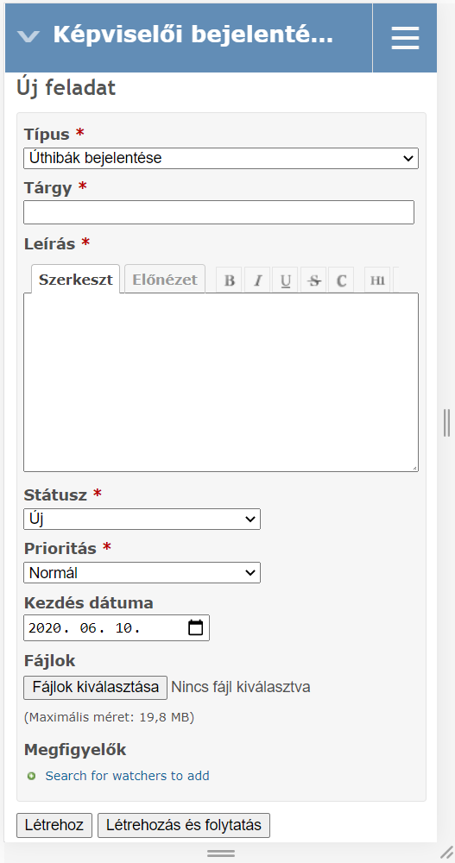

Illetve asztali böngészőben:

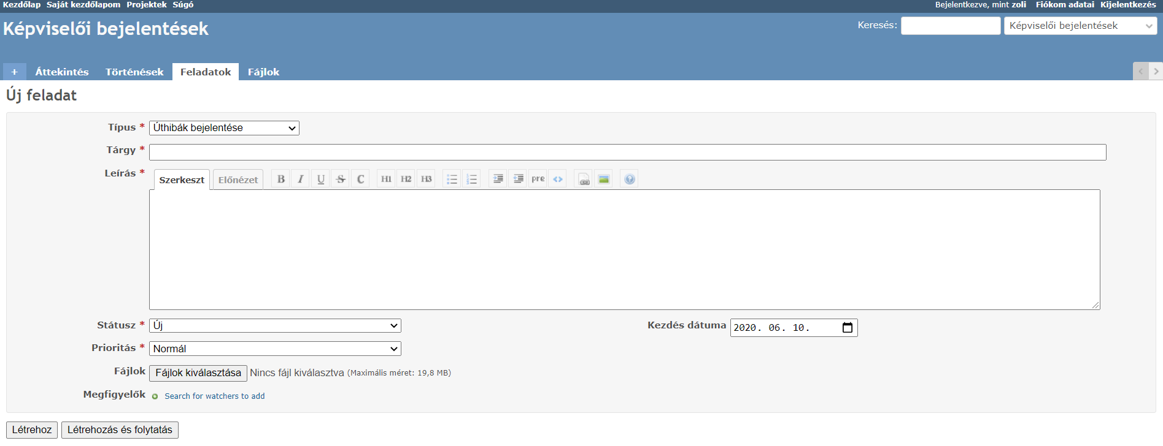

**Típus mezőben** 6 tárgyban lehetséges a bejelentés. Ehhez készítettünk egy leírást, mely ügyeket milyen tárgy alatt kell bejelenteni, melyeket az 1. számú melléklet tartalmaz.

**Tárgy mezőben** várjuk a helyszín pontos leírását (lehetőség szerint utca házszám, ha ez nem áll rendelkezésre nagyobb objektumok a helyszín közelében)

A **Leírás mezőben** lényegre törően a hiba leírását kérjük kitölteni.

**Státusz mező** adattartalma nem változtatható a bejelentés megkezdésekor állapota: „Új”

**Prioritás mező** két értéket vehet fel: Normál és Azonnali. Mivel alapértelmezettként Normál értéket vesz fel, kérjük, ha az intézkedés sürgős beavatkozást igényel, válasszák az Azonnali beállítást. Például:

**Fájlok kiválasztása** alatt a már elkészült képeket lehet feltölteni, de ha nincs készített kép a bejelentés kitöltésekor a Fájlok kiválasztása gomb lenyomásával kép is készíthető, majd betallózható.

A **Kezdés dátuma** mező az éppen aktuális nap értékét automatikusan kitölti.

A bejelentés a **Létrehoz gombbal** azonnal beküldhető a Gyorsreagálású Egység felé, vagy a **Létrehoz és folytatás gombbal** elküldhető, majd egy következő bejelentés is elindítható.

Minden bejelentésről azonnali emailt kap a Gyorsreagálású Egység vezetője, aki megteszi a megfelelő lépéseket az ügy minél előbb ügyintézőhöz juttatásához, majd a feladat megoldására. Ezekről a folyamatokról a bejelentő minden esetben emailes értesítést is kap, de a folyamat nyomon követhető a bejelentő felületen is a következőképpen:

Kattintson a képernyő tetején az **Ugrás a projektekhez** gombra és a legördülő menüből válassza a **Képviselői bejelentések** sort.

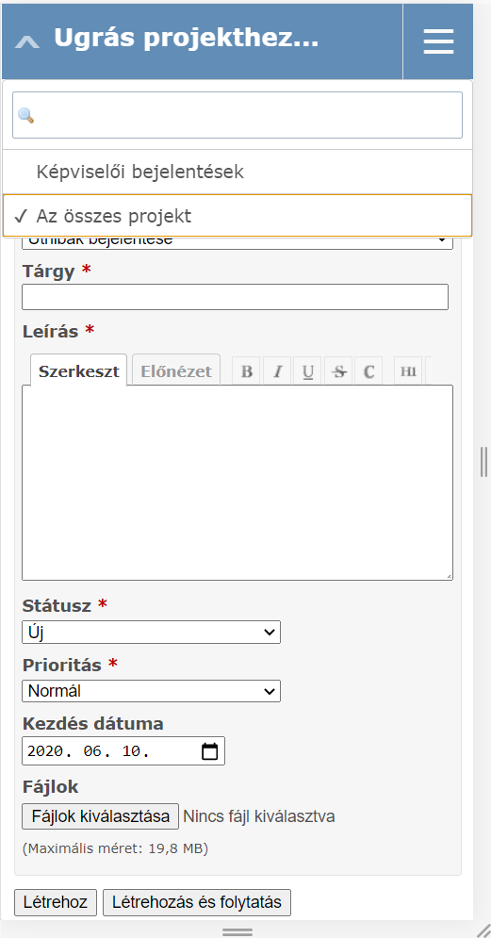

1. lépés

2. lépés

A következő oldalon megjelennek az Ön által beküldött bejelentések és azok rövid tulajdonságai. A feladat számára kattintva pedig további információk érhetőek el,

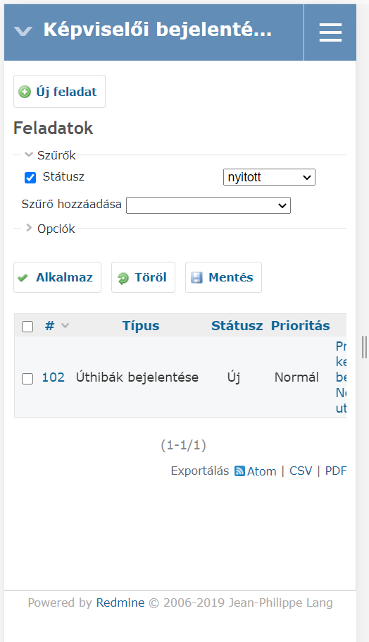

3. lépés

illetve a **Szerkeszt gomb** segítségével az ügyintéző felé a bejelentéssel kapcsolatban újabb információk átadására van lehetőség., melyeket a rendszer emailben is leküld.

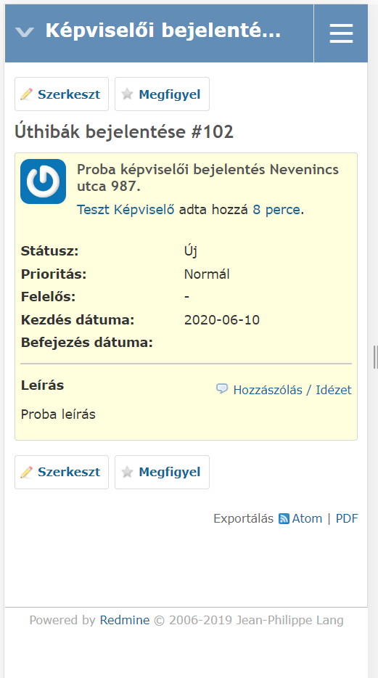

3. lépés

Minden további kérés esetén hívja az Informatikai Iroda kollégáit az 520-224-es telefonszámon.